Информационные материалы об актуальных негативных явлениях
в цифровом пространстве и способах противодействия таким тенденциям

- Незаконное потребление и оборот наркотических средств
Выпуск онлайн-марафона Движения Первых «Первые. Навыки для жизни» посвящен тому, как противостоять распространению запрещенных веществ через социальные сети, мессенджеры и онлайн-игры:
https://vk.com/wall-214524833_291092

- Мошенничество
Цикл внеурочных занятий по вопросам информационной безопасности
и цифровой гигиены школьников, рекомендованный Российской академией образования, включает методические рекомендации для проведения внеурочных занятий по теме «Мошенничество» для 2-6 и 7-11 классов.
https://cifrateka.ru/teachers/?sectionId=56

Цифровой сервис по жизненной ситуации «Защита от мошенников в сети»
на Едином портале государственных и муниципальных услуг (функций)
(портал Госуслуг).
https://www.gosuslugi.ru/scammer_protection
Сервис предоставляет выбор следующих ситуаций: «Мошенники пытаются получить доступ к Госуслугам» (эта ситуация направлена на помощь
в восстановлении контроля над учетной записью) и «Я хочу защититься
от мошенников в сети» (в данной ситуации речь идет о мерах предотвращения преступных действий).
В рамках первой ситуации представлена подробная инструкция, в которой содержится информация о том, что делать, если гражданин уже сообщил пароль
или код из СМС мошенникам.
В рамках второй ситуации рассматриваются меры, направленные на защиту
от киберпреступников (запрет на оформление договоров связи, запрет
на получение кредитов и займов, правила безопасности при телефонных звонках, способы защиты от финансового мошенничества), а также представлен чек-лист
по цифровой гигиене.

Регулярно обновляемая база мошеннических схем на данный момент включает 86 схем с их кратким описанием
https://www.gosuslugi.ru/scammer_protection/schemes?s=9&p=1

- Вербовка
Методические рекомендации для педагогических работников общеобразовательных организаций «Онлайн-вербовка подростков: профилактическая работа в школе»
https://cifrateka.ru/upload/iblock/ac7/y8tkjp9ovxy70w01ij0pahi2ty97uf0l.pdf

- Опасные тренды в социальных сетях
Информационные карточки, подготовленные АНО «Национальные приоритеты совместно с Альянсом (доступны на ресурсах Объясняем.рф)

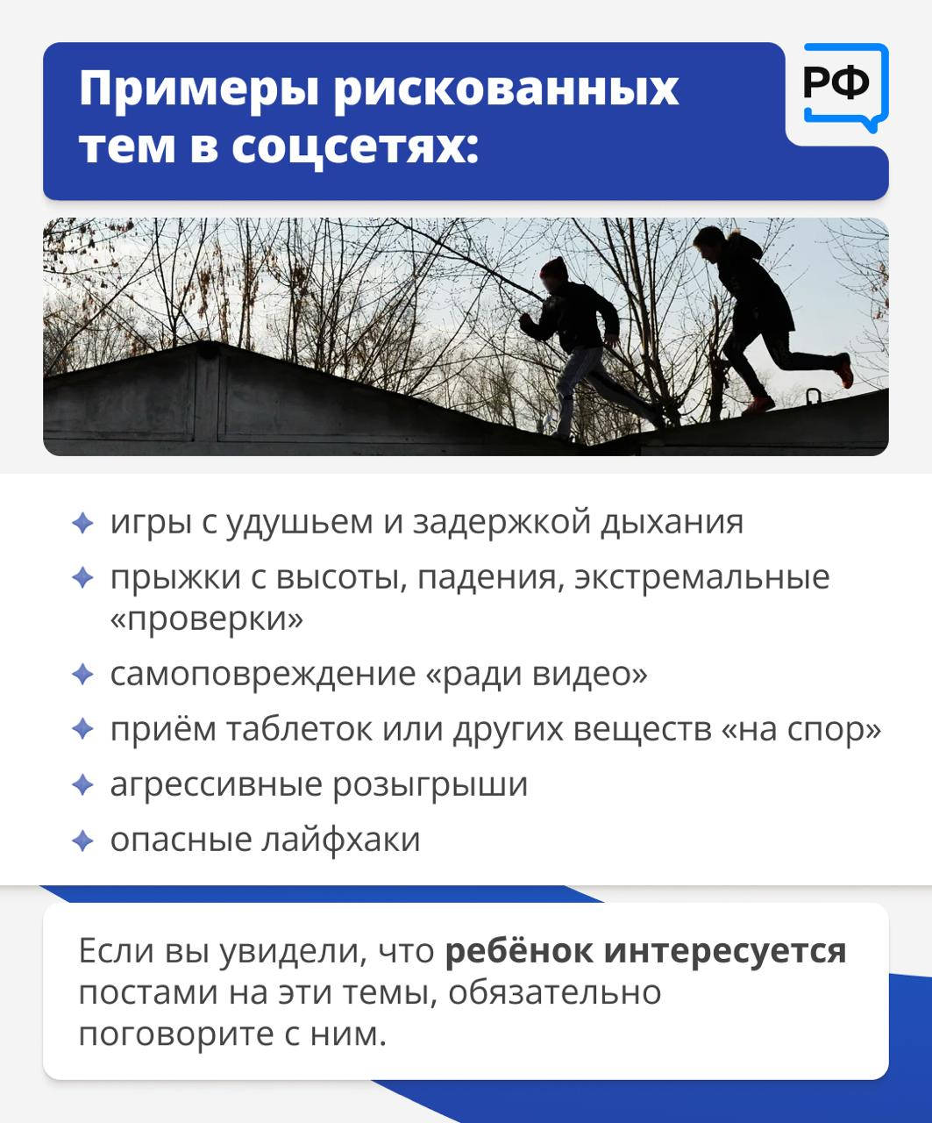
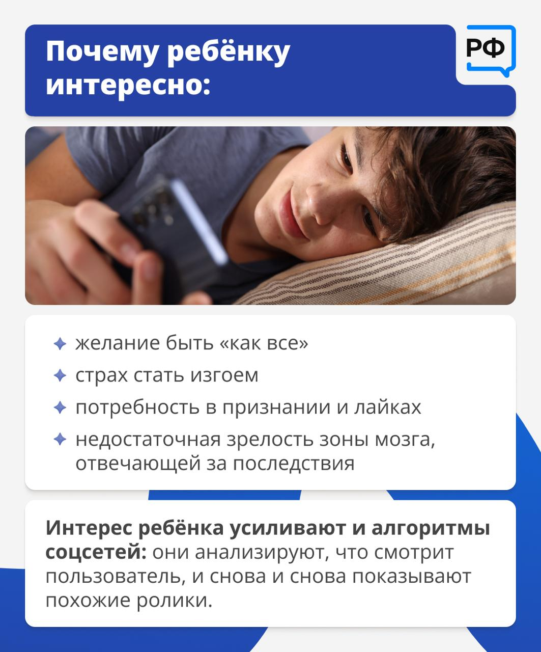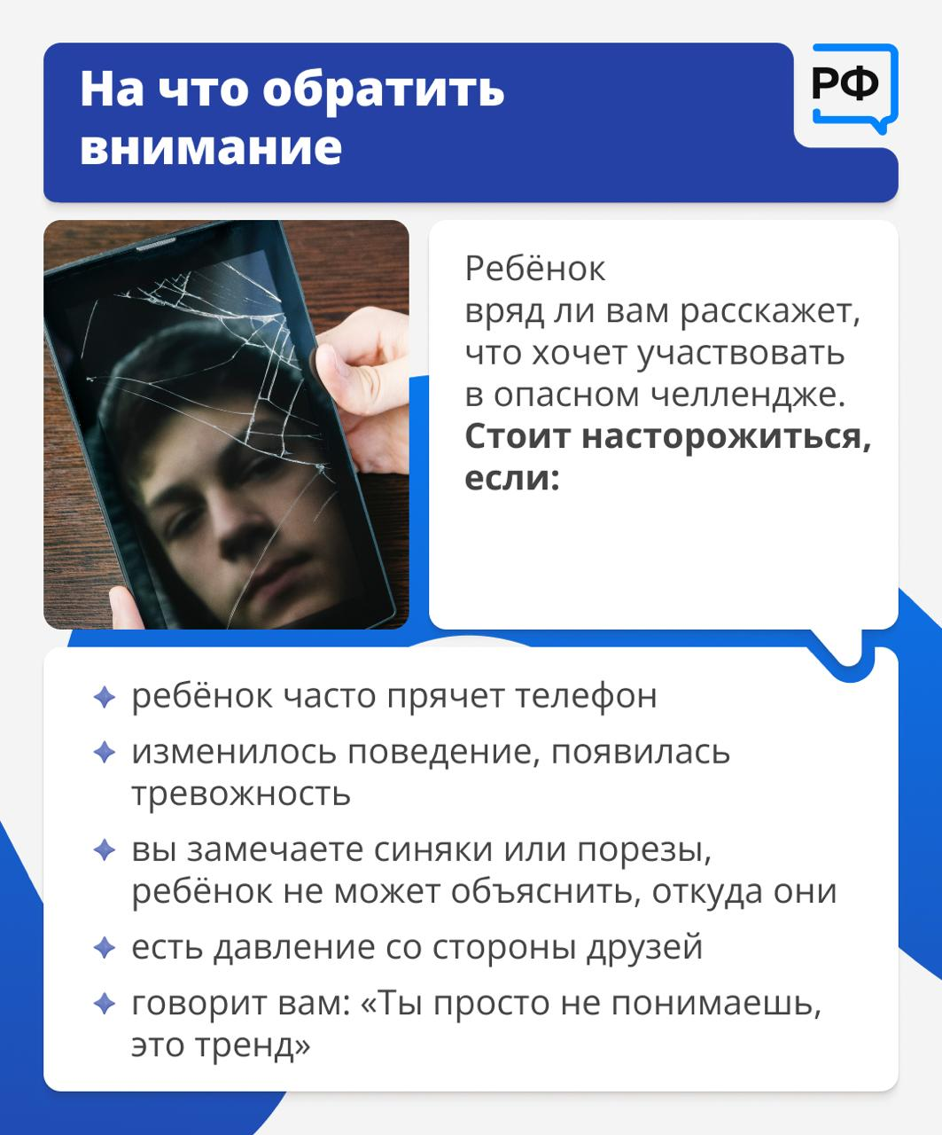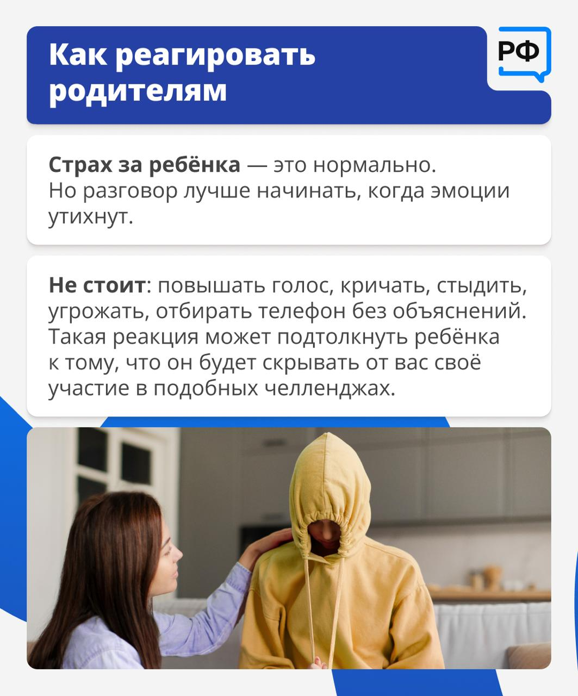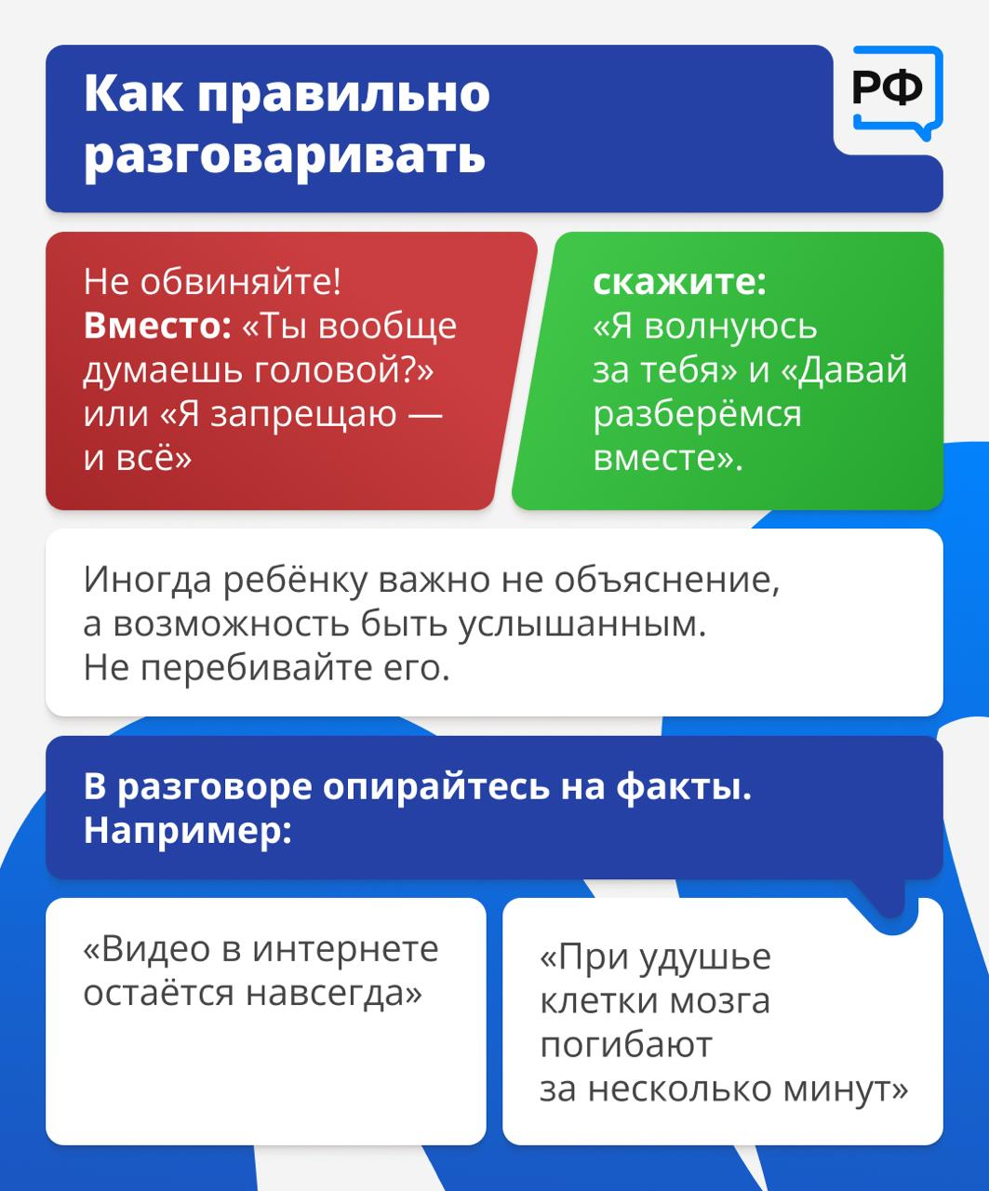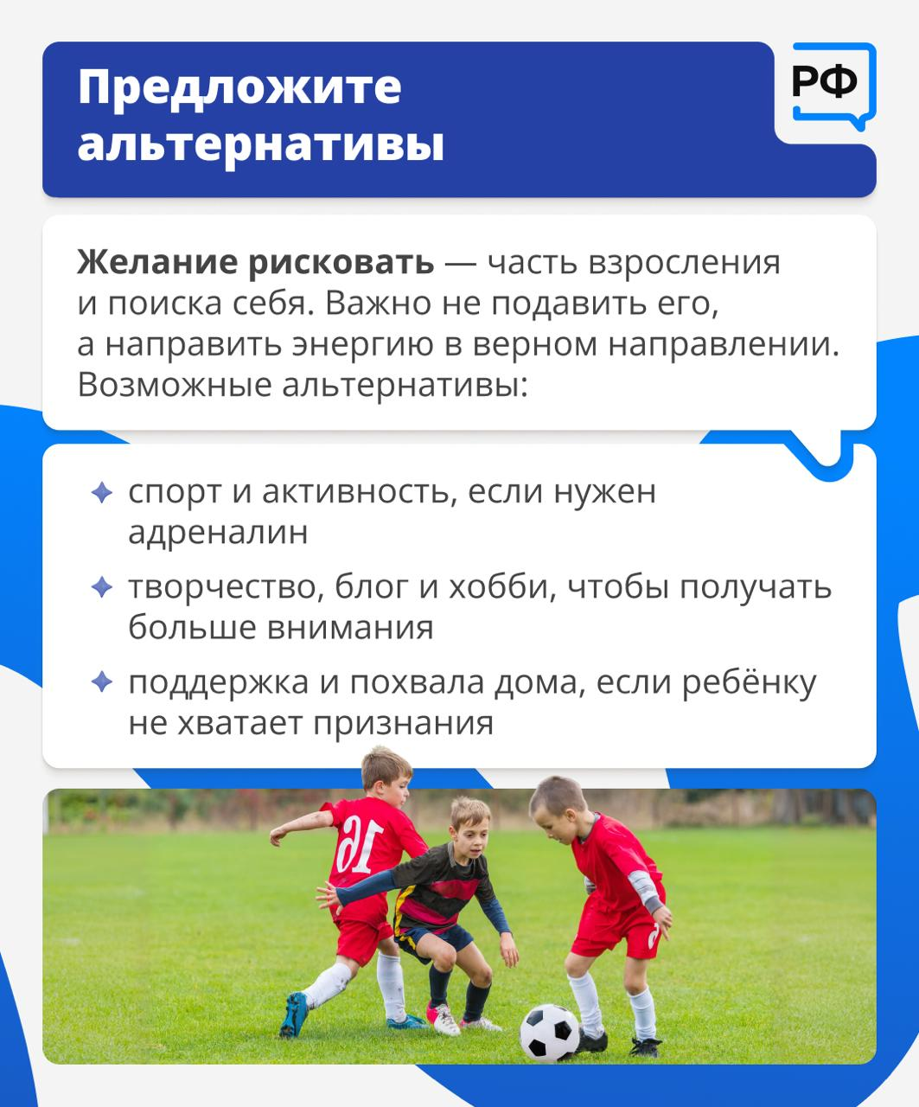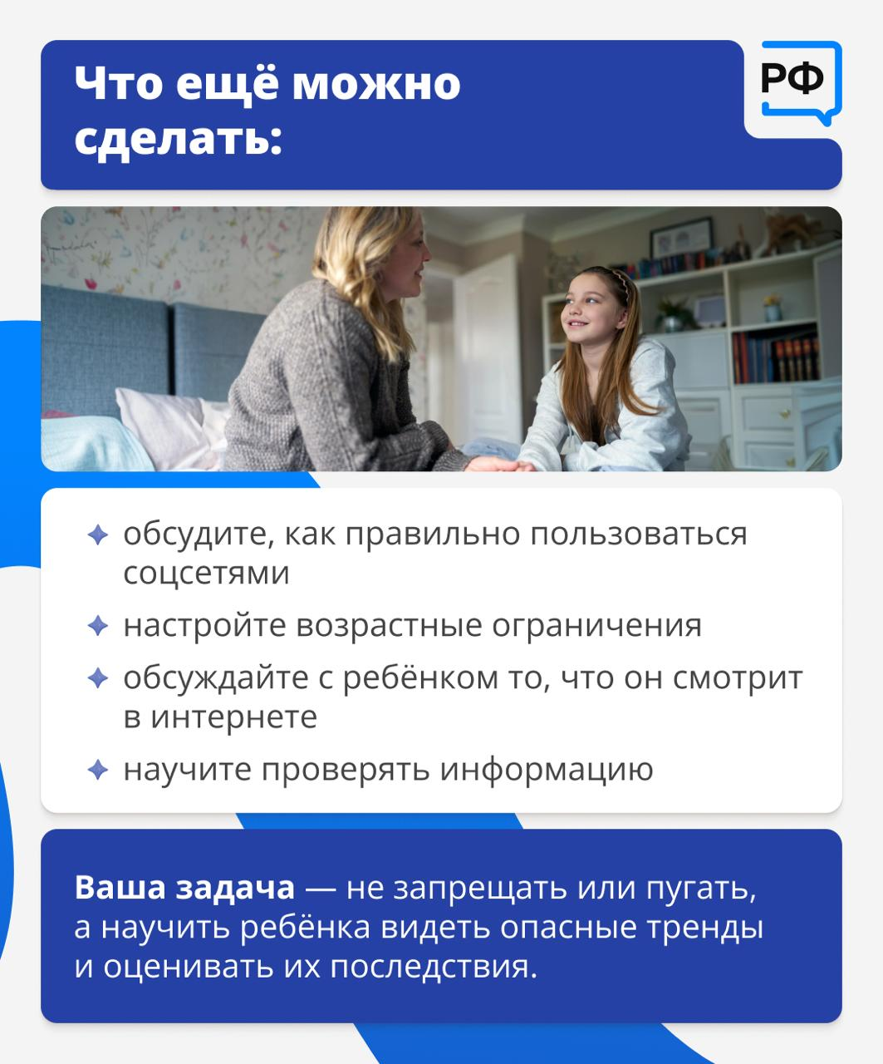

- Травля (Кибербуллинг)
Цикл внеурочных занятий по вопросам информационной безопасности
и цифровой гигиены школьников, рекомендованный Российской академией образования, включает методические рекомендации для проведения внеурочных занятий по теме «Травля» для 2-6 и 7-11 классов.
https://cifrateka.ru/teachers/?sectionId=56
Проект в формате лендинговой страницы в сети Интернет, реализованный Минцифры России в рамках всероссийской программы кибергигиены и повышения грамотности граждан Российской Федерации. На сайте проекта размещена информация для каждого из участников кибербуллинга: жертвы, агрессора
и наблюдателя
https://кибер-буллинг.рф/

Информационные карточки, подготовленные АНО «Национальные приоритеты совместно с Альянсом (доступны на ресурсах Объясняем.рф)

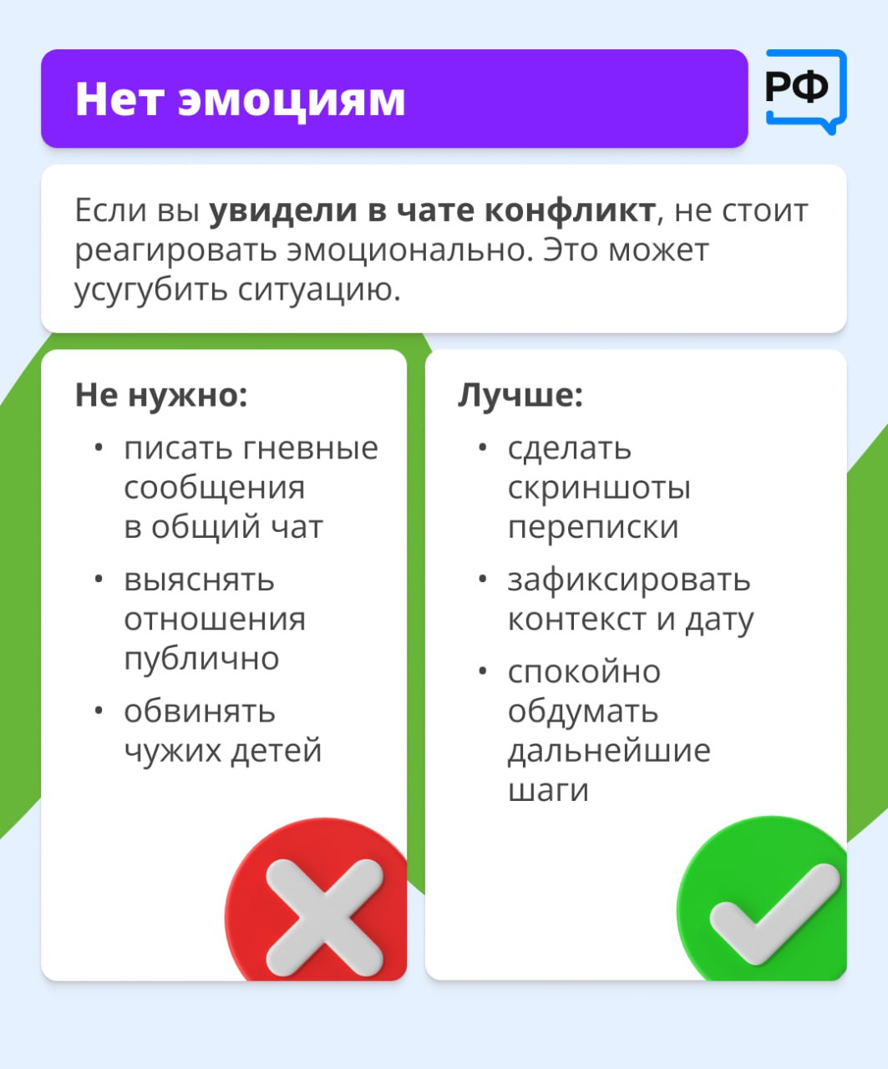

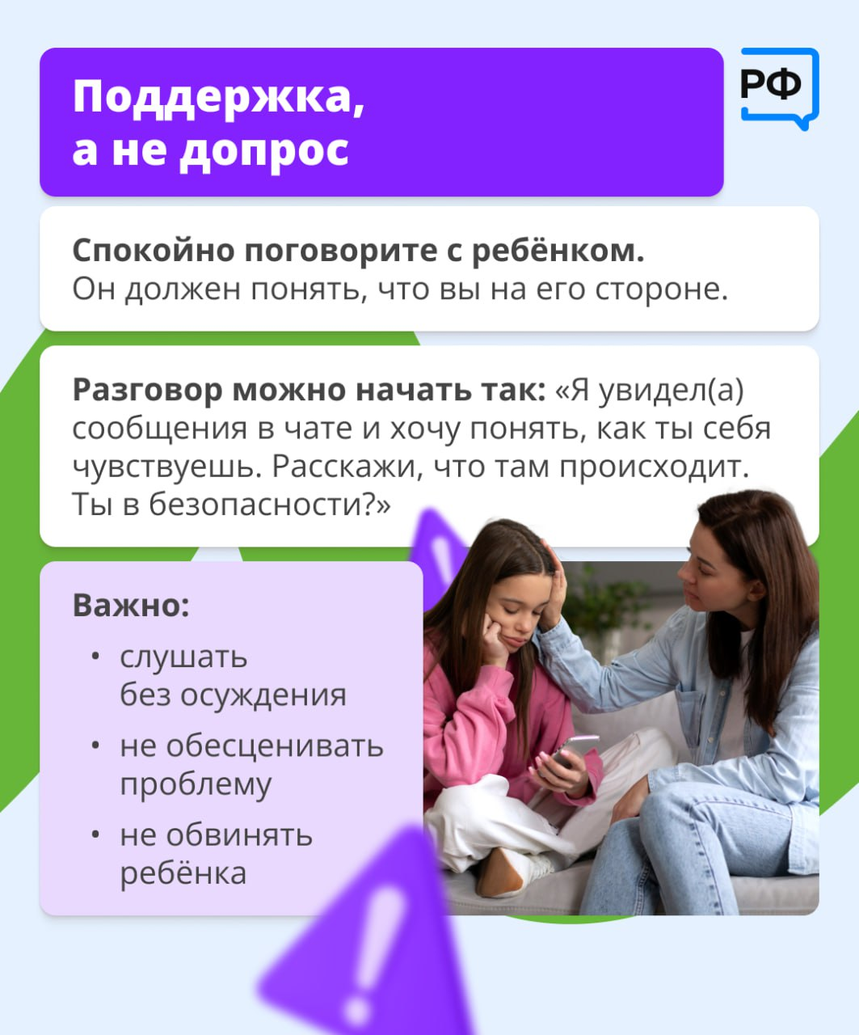
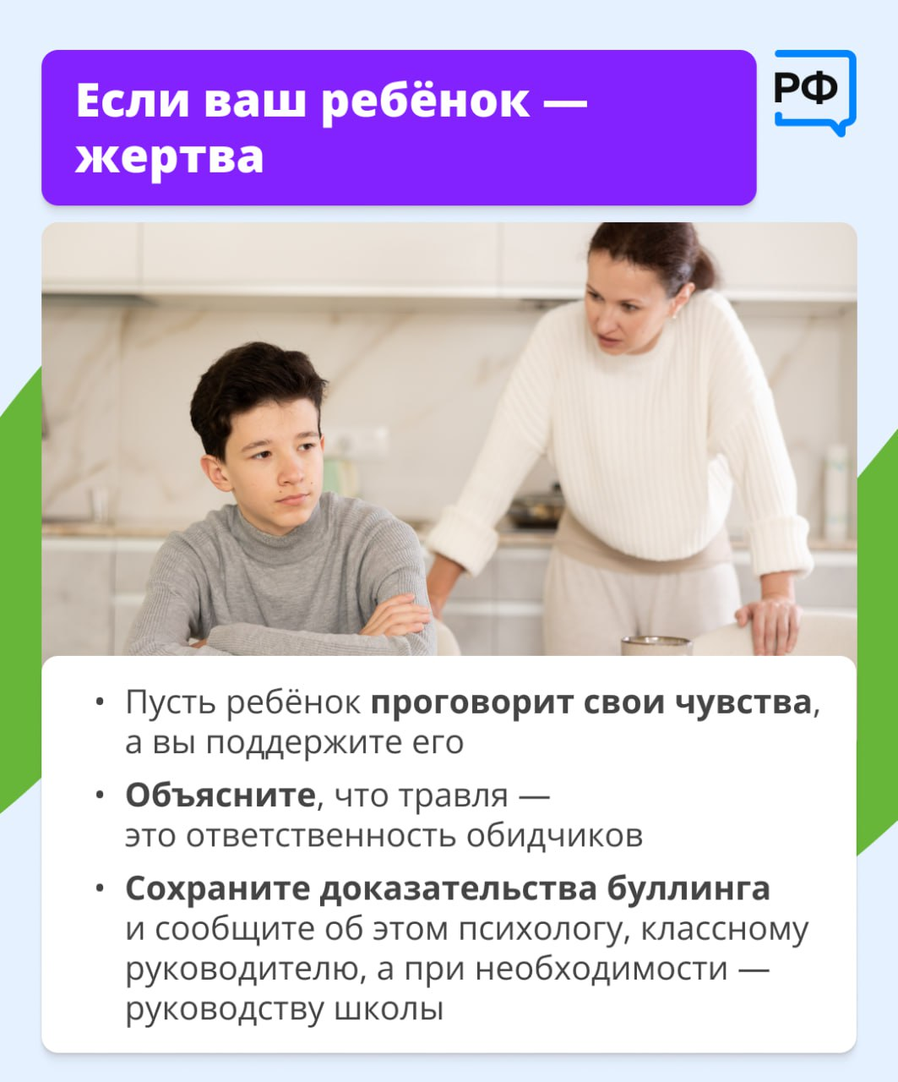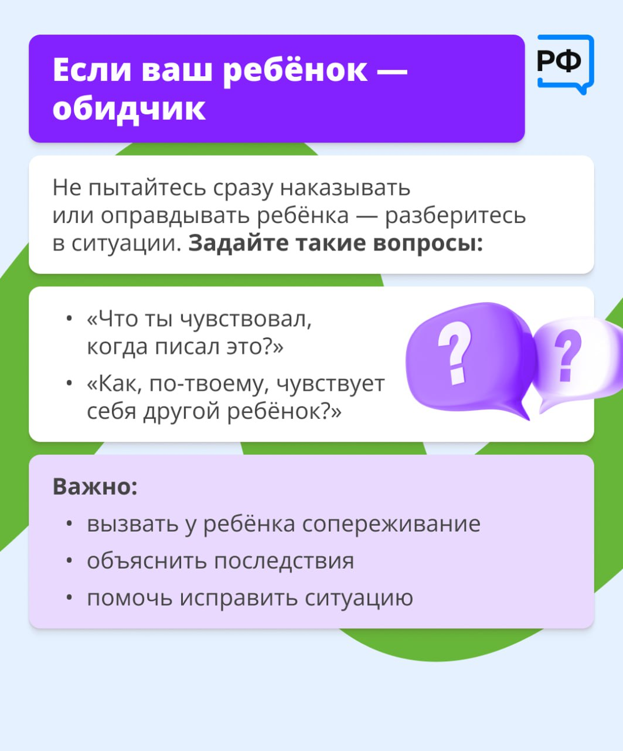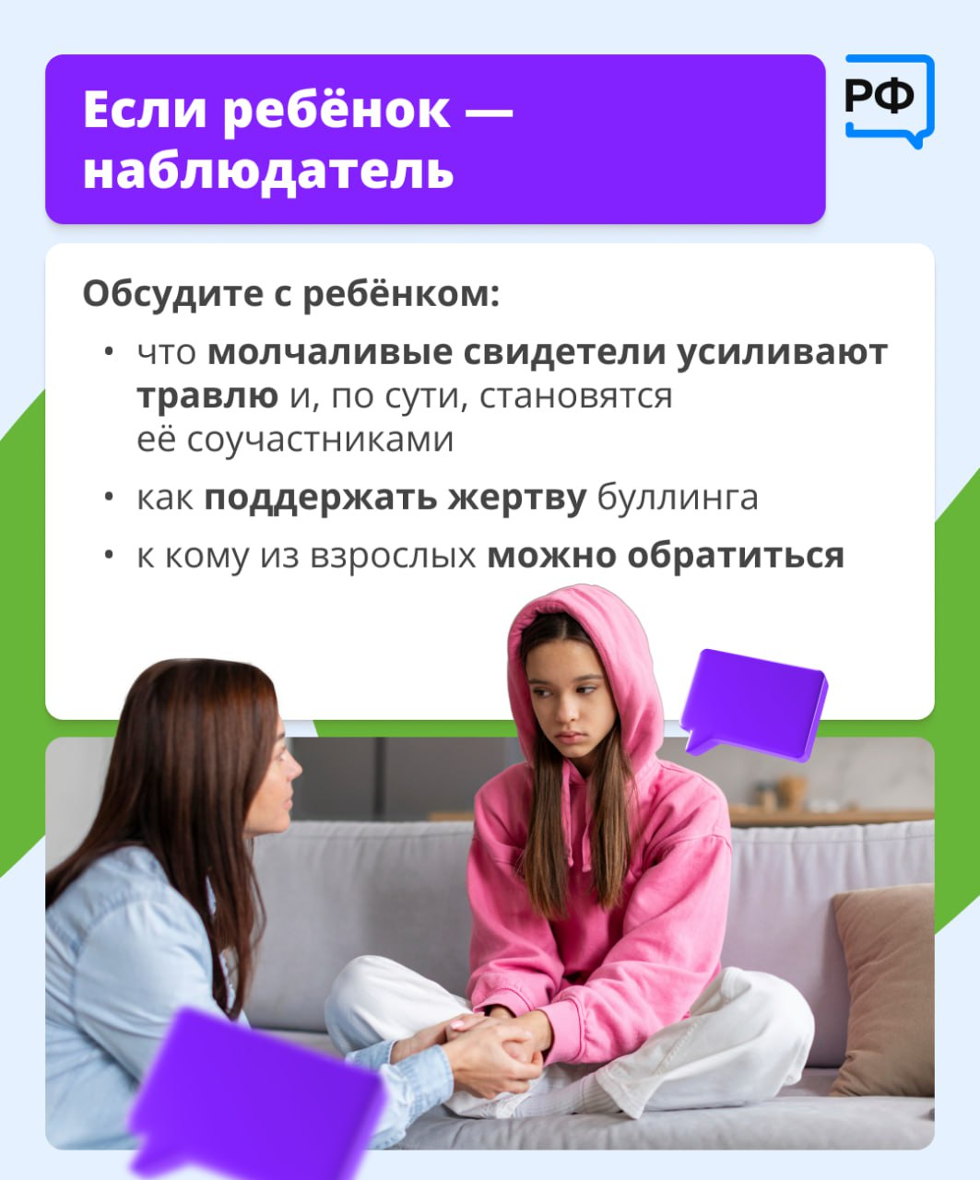

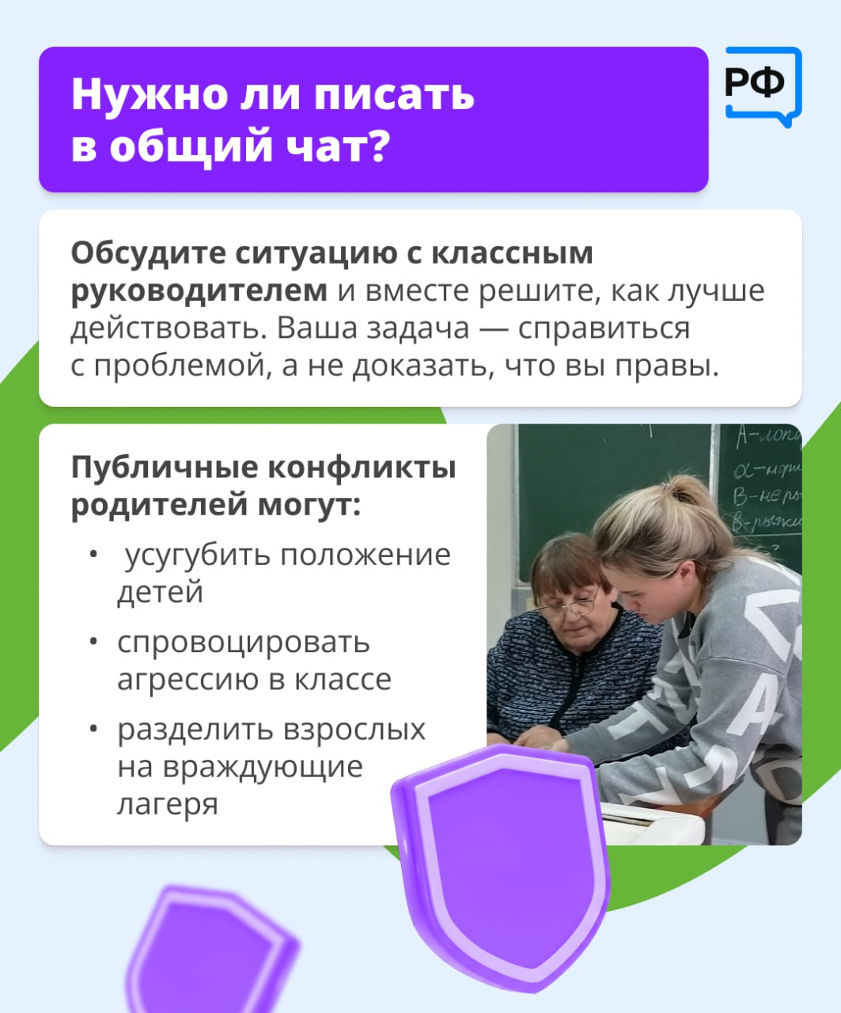

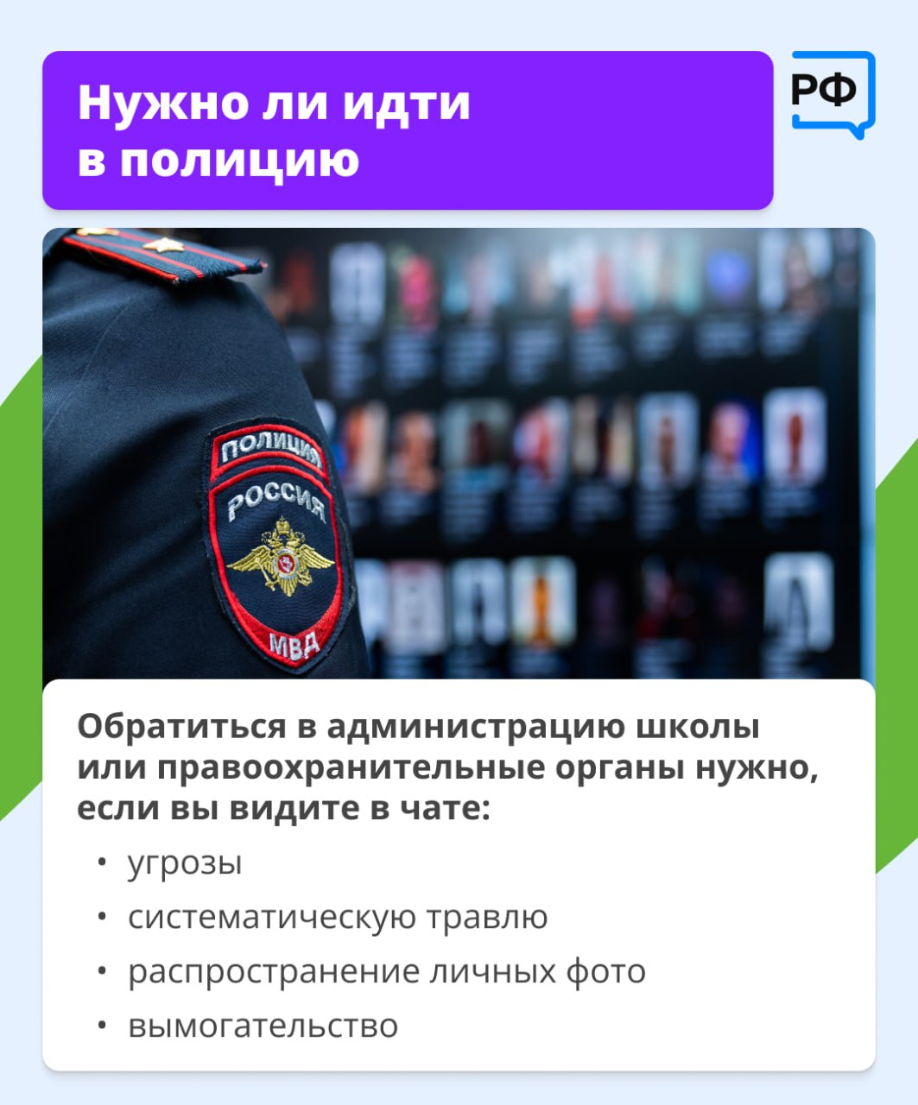

- Сервисы и материалы по цифровой безопасности
Каталог обучающих курсов по цифровой
грамотности – от правил резервного копирования данных до методов распознавания дипфейков
https://www.gosuslugi.ru/scammer_protection/courses?s=9&p=2

Тест по цифровой грамотности, определяющий уровень осведомленности в этой сфере
https://www.gosuslugi.ru/scammer_protection/quiz

Раздел на портале Госуслуг «Кибербезопасность – это просто!», где собрана полезная информация о разнообразных киберугрозах. В отдельных блоках размещены рекомендации, специально разработанные в том числе для детей. Помимо этого особое внимание уделено защите от фишинга, созданию надежных паролей и профилактике телефонного мошенничества.
https://www.gosuslugi.ru/landing/cybersecurity

Раздел на портале Госуслуг «Безопасность детей в Интернете»,
где представлены рекомендации и инструкции по настройке средств родительского контроля, информация о бесплатных сервисах и материалах по цифровой безопасности и опциях детского режима в различных популярных сервисах
и приложениях
https://www.gosuslugi.ru/life/details/internet_safety_children

Проект «ЦИФРОВОЙ ЛИКБЕЗ», реализуемый Минцифры России совместно с АНО «Цифровая экономика». В рамках проекта доступны видеоролики от ведущих технологических компаний, посвященные актуальным угрозам информационной безопасности (социальная инженерия, дропперство, мошенничество с дипфейками, кража аккаунтов, доксинг и др.) и способам противодействия им
https://digital-likbez.datalesson.ru/?ysclid=mmui632wzl130807036

Проект «УРОК ЦИФРЫ», реализуемый Минцифры России совместно
с АНО «Цифровая экономика», предоставляющий возможность получить специализированные знания и познакомиться с актуальными ИТ-профессиями
https://урокцифры.рф/?ysclid=mmui90d6uv290511431

Веб-портал Альянса «ЦИФРАтека. Библиотека практических знаний»,
на котором представлена полезная информация от ведущих экспертов в сфере безопасности в Интернете и психологии не только для детей и подростков, но и для родителей и учителей, статьи, образовательные квизы, а также чек-листы, которые помогут противостоять опасностям в Интернете
https://cifrateka.ru/articles/

Методическое пособие «Риски в цифровой среде: диагностика, профилактика, коррекция», адресованное педагогам, психологам, воспитателям и родителям
https://cifrateka.ru/upload/iblock/666/rjuy8l3z15yni4ujjh22kg0xoa5kktti.pdf

Готовый цикл внеурочных занятий по вопросам информационной безопасности и цифровой гигиены школьников (2-6 и 7-11 классов), рекомендованный Российской академией образования (Цифратека. Взрослые / учителям / методические материалы). Основными форматами проведения занятий являются беседы с элементами игровой деятельности, а также практикумы, ориентированные на создание собственных проектов в сфере информационной безопасности.
https://cifrateka.ru/teachers/?sectionId=56

Информационно-методические материалы для родителей (законных представителей) «Безопасность детей в Интернете»
https://disk.yandex.ru/i/KDlIgrf1IL9XiA

Видеоурок от председателя Альянса Беляковой Е.А. «Как ориентироваться в онлайн-пространстве», подготовленный фондом «Страна для детей» в рамках акции «Безопасность детства» Уполномоченного при Президенте Российской Федерации по правам ребенка М.А. Львовой-Беловой.
https://vkvideo.ru/video-207180658_456239300?t=1m42s

Платформа цифровой грамотности для незрячих детей - совместная инициатива ПАО «Вымпелком», Everland и Альянса, направленная на помощь подросткам с нарушениями зрения в освоении цифровых навыков
https://beelineforkids.ru/

